System Schröders
Brandschutz für Karlsruhes Stadt-Tunnel
Hückelhoven, Juli 2025 – Mit dem Karoline-Luise-Tunnel in Karlsruhe wurde ein zentrales Infrastrukturprojekt der sogenannten Kombilösung abgeschlossen. Der 1.600 Meter lange Straßentunnel unter der Kriegsstraße entlastet den innerstädtischen Verkehr erheblich und stellt hohe Anforderungen an Technik und Sicherheit. System Schröders trug mit seinen zuverlässigen Türsystemen, die vom Lizenznehmer Hodapp gefertigt und verbaut wurden, maßgeblich zur sicheren Ausgestaltung bei.
Die Umsetzung der Brandschutz- und Fluchttüren erfolgte durch die Hodapp GmbH & Co. KG, einem Spezialisten im Bereich von Sicherheitstüren und Lizenznehmer von System Schröders. Die in Lizenz gefertigten Abschlüsse wurden präzise an die anspruchsvollen Bedingungen des Tunnelbaus angepasst und erfüllen höchste technische Anforderungen, wie unter anderem die Feuerschutzklassen T30 und T90 nach DIN 4102-5, Rauchschutz gemäß DIN 18095 sowie Standfestigkeit gegenüber dynamischen Druck- und Sogbelastungen, wie sie im Tunnelbetrieb auftreten.
Neben Technikraumtüren kamen auch hochspezialisierte Fluchtwegtüren zum Einsatz. Diese ermöglichen im Gefahrenfall die sichere Evakuierung von Verkehrsteilnehmern. Außerdem lieferte und montierte Hodapp Notrufnischentüren und Klappen für Entnahmefächer von Feuerlöschern. Die gelieferten Türlösungen bestehen aus robustem Edelstahl und sind je nach Einsatzzweck mit Signal- und Fluchtwegleuchten ausgestattet. Selbstverständlich entsprechen die Fluchtwegtüren dabei allen aktuellen Regelwerken, wie TL/TP TTT und EABT-80/100.
Dank der bewährten Qualität und Flexibilität der Abschlüsse von System Schröders konnte ein wesentlicher Beitrag zur Tunnelsicherheit geleistet werden. Die Lösungen wurden für die spezifischen Einbausituationen maßgeschneidert und sind gleichzeitig zukunftssicher in Wartung und Funktion.
Zeichen: 1.806 (mit Leerzeichen)
Pressebild:  System Schröders_ Karoline-Luise-Tunnel_1.jpg  Bildunterschrift:  Unter anderem kamen im Karoline-Luise-Tunnel hochspezialisierte Fluchtwegtüren zum Einsatz.  Bildquelle:  Nikolay Kazakov | 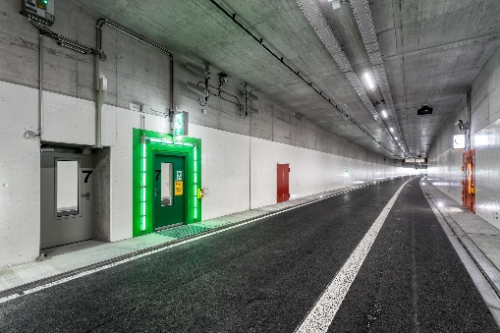
Pressebild:  System Schröders_ Karoline-Luise-Tunnel_2.jpg  Bildunterschrift:  Die in Lizenz gefertigten Abschlüsse wurden präzise an die anspruchsvollen Bedingungen des Tunnelbaus angepasst und erfüllen höchste technische Anforderungen.  Bildquelle:  Nikolay Kazakov | 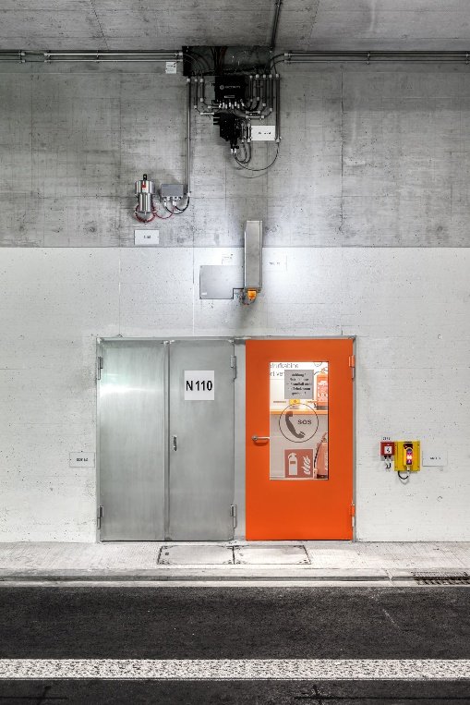
Pressebild:  System Schröders_ Karoline-Luise-Tunnel_3.jpg  Bildunterschrift:  Die Umsetzung der Brandschutz- und Fluchttüren erfolgte durch die Hodapp GmbH & Co. KG, einem Spezialisten im Bereich von Sicherheitstüren und Lizenznehmer von System Schröders.  Bildquelle:  Nikolay Kazakov | 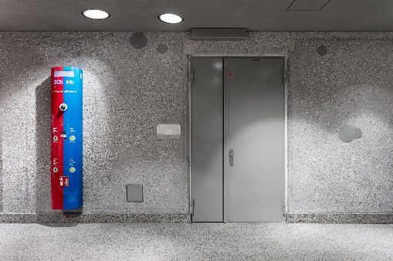
Pressebild:  System Schröders_Karoline-Luise-Tunnel_4.jpg  Bildunterschrift:  Die gelieferten Türlösungen bestehen aus robustem Edelstahl und sind je nach Einsatzzweck mit Signal- und Fluchtwegleuchten ausgestattet.  Bildquelle:  Nikolay Kazakov | 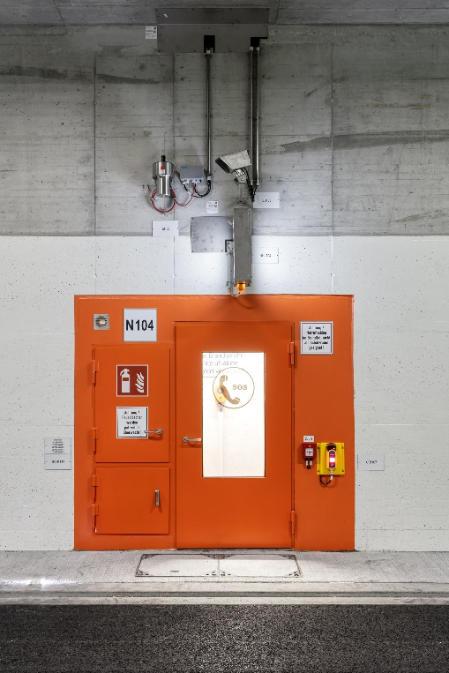
Pressebild:  System Schröders_Karoline-Luise-Tunnel_5.jpg  Bildunterschrift:  xxx  Bildquelle:  Nikolay Kazakov | 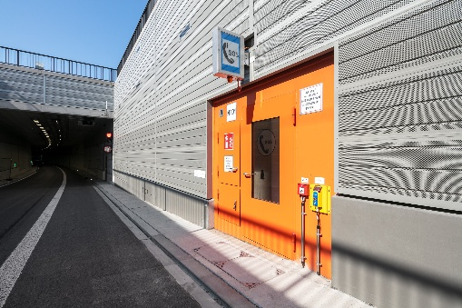

Über System Schröders:

System Schröders® ist ein führendes Unternehmen in der Entwicklung moderner Stahltüren. Seit über
40 Jahren steht der Name Schröders für hochwertige Sicherheitstüren für Feuerschutz, Rauchschutz, Einbruchschutz, Schallschutz und Türen für Außenanwendungen. Diese finden sich in zahlreichen bedeutenden Projekten. Gefertigt werden System Schröders® Türen ausschließlich von den aktuell circa 35 lizenzierten Fachbetrieben in Europa und Asien.

